**КИЇВСЬКИЙ НАЦІОНАЛЬНИЙ УНІВЕРСИТЕТ**

**ІМЕНІ ТАРАСА ШЕВЧЕНКА**

Факультет комп’ютерних наук та кібернетики

Кафедра математичної інформатики

Звіт

щодо порядку виконання етапів задачі

**ФРАГМЕНТАРНА РЕАЛІЗАЦІЯ СИСТЕМ УПРАВЛІННЯ ТАБЛИЧНИМИ БАЗАМИ ДАНИХ**

Варіант 11

Виконав студент 4-го курсу

Шевченко Максим Олексійович

КИЇВ 2020

**Додаткові варіантні завдання**

* Підтримка двох додаткових типів: текстові файли та integerInvl
* Додаткову операцію над таблицями: пошук (за шаблоном) та перегляд знайдених рядків таблиці

**Виконані етапи**

Надалі буде перелік виконаних етапів у порядку їх здачі. Якщо в одному пункті буде декілька етапів, отже вони виконані в одному проєкті.

Код й інші матеріали можна знайти на гітхабі за посиланням <https://github.com/Gurdel/University-projects-and-labs/tree/main/IT> .

Загалом було виконано 9 основних етапів та 1 попередній етап.

**0)** Попередній етап. Було розроблено та зображено у вигляді діаграми прецедентів UML функціональну специфікацію системи управління табличними базами даних (СУТБД).

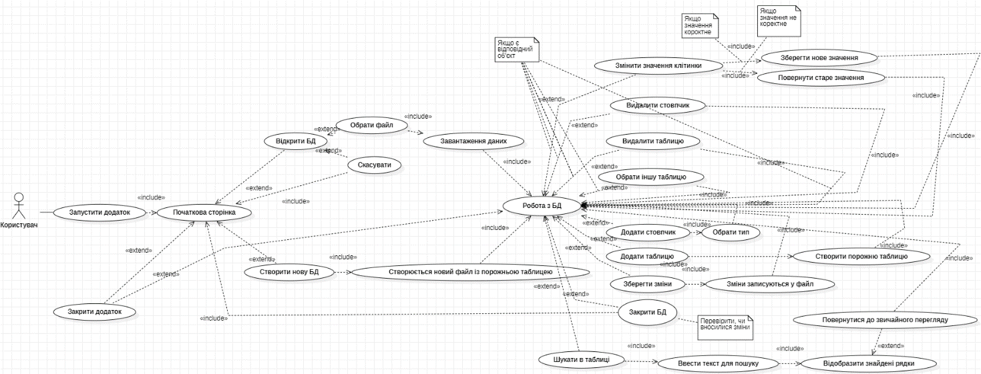

**2-3)** Розроблено локальну версію СУТБД. Розроблено власні класи для понять «Таблиця», «База» та інші, відношення між якими зображено на наступній діаграмі класів:

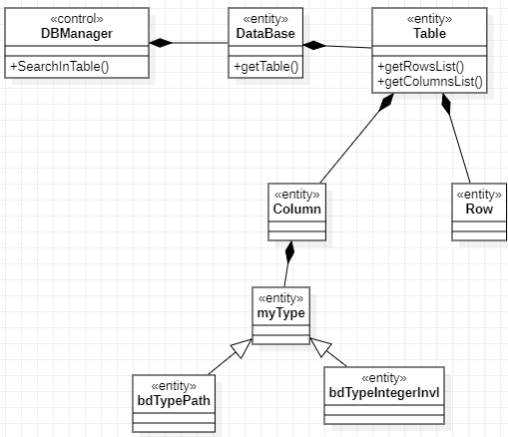

Розроблений проєкт має всю необхідну функціональність, описану в завданні лабораторного практикуму. Також було забезпечено інтерфейс користувача на основі форм та проведено unit-тестування.

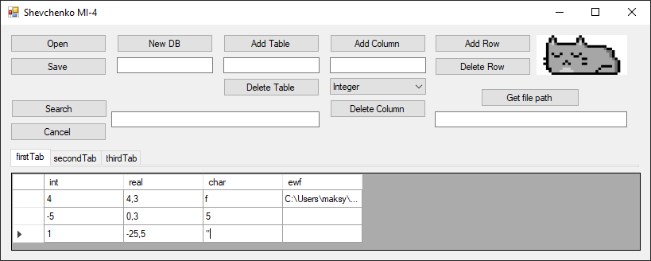

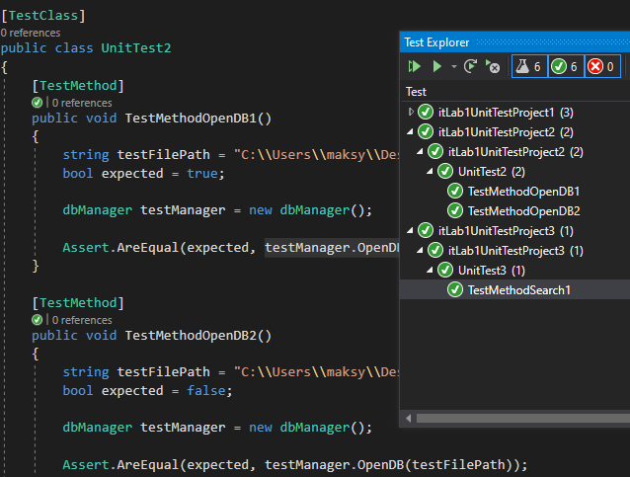

**1)** Було розроблено 12 UML-діаграм для специфікації програмно системи. Серед них одна діаграма використання (також було описано потоки подій до трьох прецедентів), дві діаграми класів (одна з них – VOPC-діаграма для індивідуального прецедента), чотири діаграми взаємодії, дві діаграми компонентів та одна діаграма розгортання. Деякі з них наведу нижче, решту діаграм та потоки подій можна знайти за попередньо вказаним посиланням.

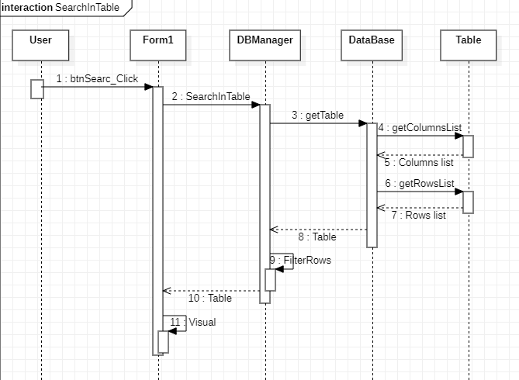

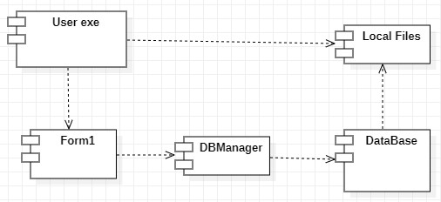

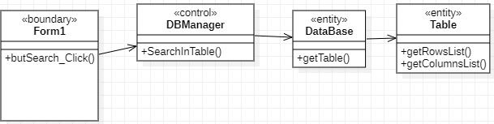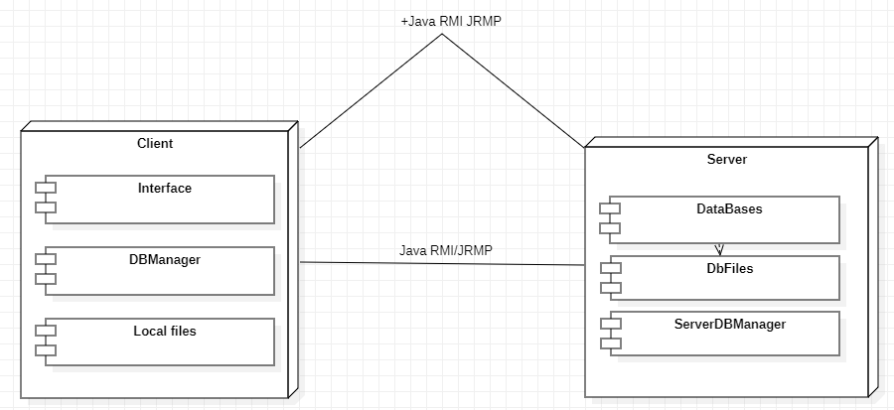

**13, 20)** Розроблено Web-проєкт на фреймворці ASP .NET MVC із використанням реляційної СУБД (MSSQL Server). Розроблений проєкт подається як із обмеженою функціональністю. Варто зазначити, що його функціональність насправді ширша базової, адже сама платформа автоматично створює необхідну функціональність роботи з БД, як от додавання, редагування та видалення даних.

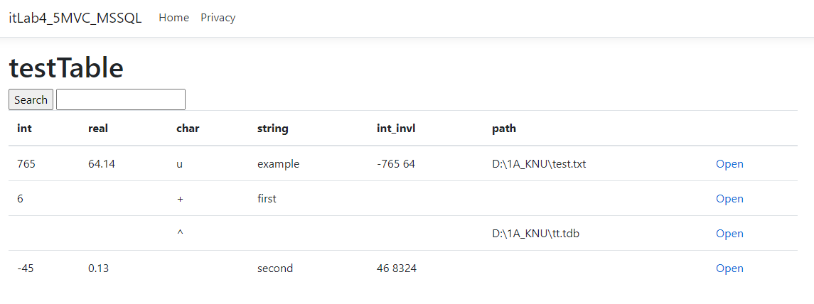

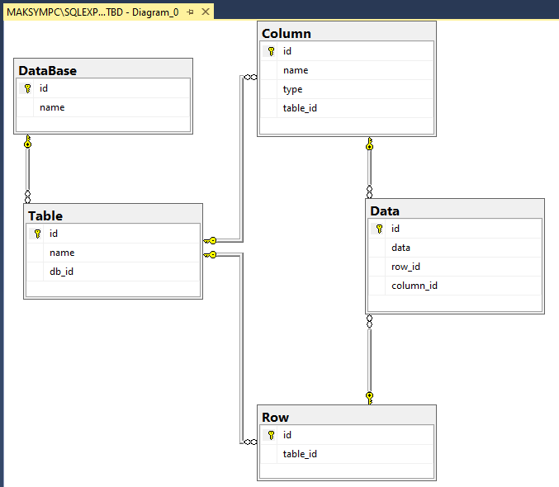

**14, 15, 17)** Був розроблений Web-проєкт із обмеженою функціональність із використанням фреймворку Spring.js. Також було застосовано AJAX для завантаження даних та часткового перезавантаження сторінки. Крім цього, було використано хмарну технологію Heroku: Cloud Application Platform, щоб запускати додаток та зберігати дані на їхніх серверах.

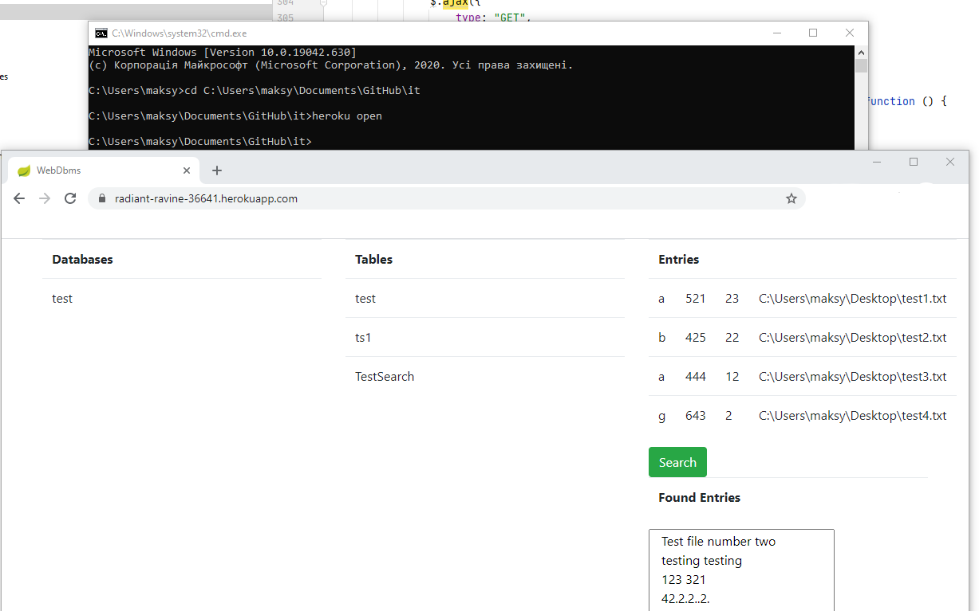

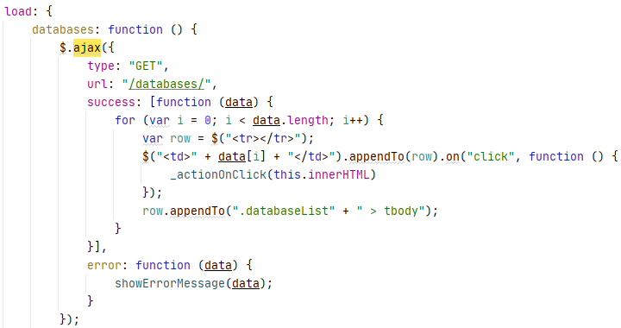

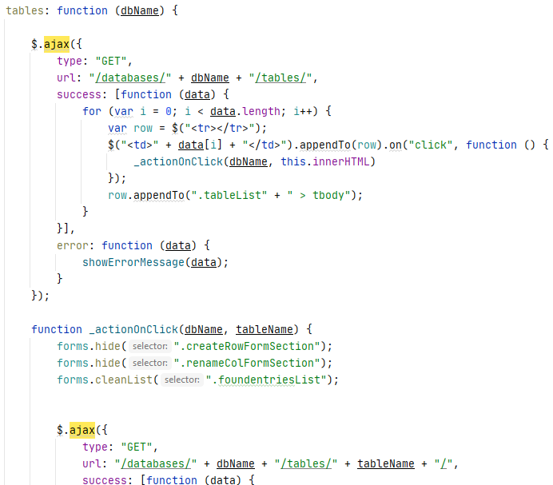

**16)** Завдяки використанню Heroku в попередньому етапі, стало можливим легко реалізувати мобільний проєкт для операційної системи Android. Для цього було використано WebView, в яке передаємо файли з попереднього проєкту (index.html й invents.js), попередньо вказавши в них джерелом даних створений сервер на Heroku, та створено apk-файл, який було встановлено на смартфоні Meizu 16, Android 8.1.0.

